Leac Oighir
Maidin fhuar gheimhridh a bhí ann. Chuir na páistí a ...(1)... agus a ...(2)... orthu. Thóg Daidí an carr as an ...(3)... . Chonaic siad ...(4)... ar an mbóthar. ...(5)... fear an phoist ar an mbóthar nuair a sciorr a rothar. Chas Daidí an ...(6)... ach lean an carr ar aghaidh. Bhuail an carr i gcoinne an ...(7)... .Bhí an ...(8)... i smidiriní. Bhí an t-ádh leo mar bhí crios sábhála orthu go léir, ach ghortaigh Seán a ...(10)... .
Chuir Daidí fios ar an ...(11)... . Bhí ...(12)... istigh san otharcharr. Tháinig na ...(13)... freisin. Chuir said Seán ar an sínteán agus tugadh é go dtí an ...(15)... .Cuiureadh i ...(16)... é agus tháinig an ...(17)... chun féachaint air. Dúirt an dochtúir go raibh a ...(18)... briste. Gach oíche tháinig a chaired ar cuairt chuige. Thug siad ...(19)... agus leabhair dó.
- ostcaí. 4.iimtpset 5.thti 8.racr 10.álmh 13.ragdaí 15.isopdéal
11.  7.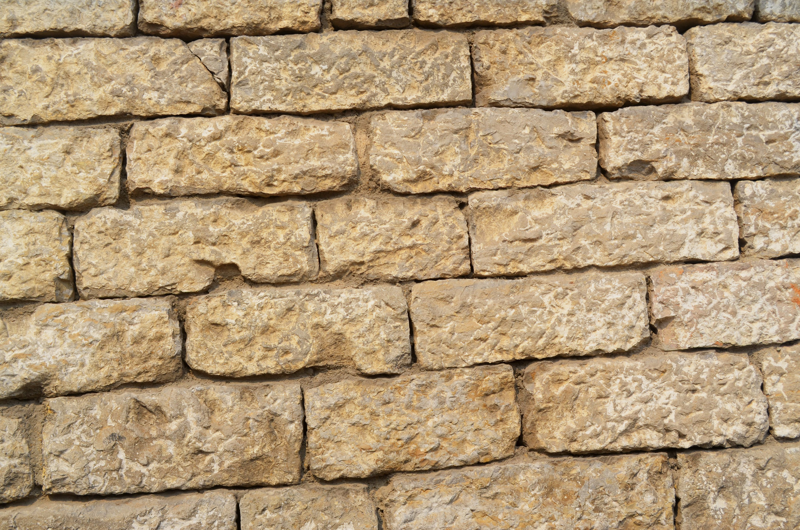 6.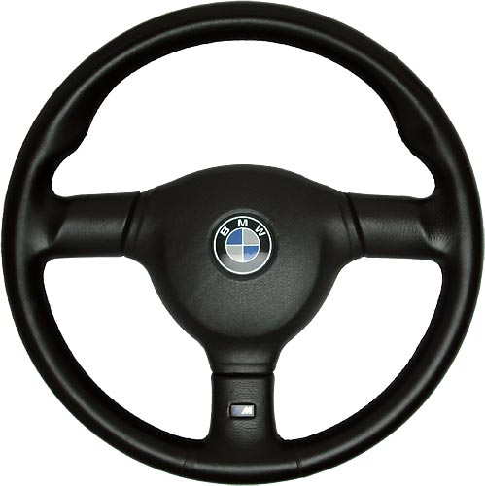 2.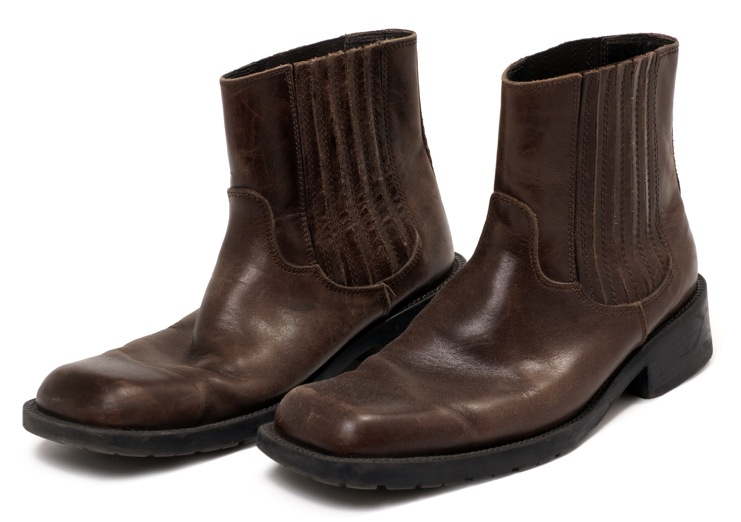 3.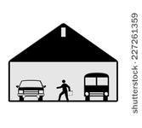 16.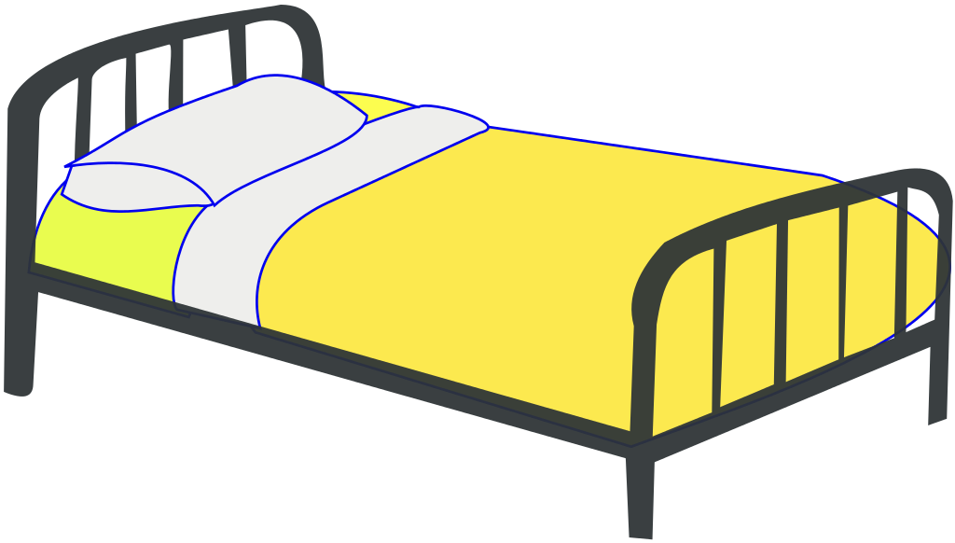
18. 12. 17. 19.

